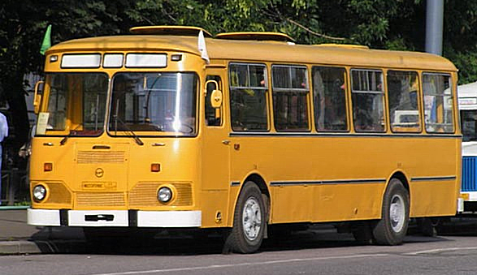
04-195 ЛиАЗ-677М 4х2 высокопольный городской автобус среднего класса, дверей 2+1, мест: сидячих 25, общее 80, предельно 110, снаряжённый вес 8.363 тн, полный вес 14.033/16133 тн, ЗиЛ-509.10-401 175 лс, 70 км/час, г. Ликино-Дулево 1982-94 г.

MaksimTrofimov › Блог › Страницы истории. ЛиАЗ 677М.
Начиная с 1978 года началась постепенная модернизация автобуса ЛиАЗ-677, который получил индекс ЛиАЗ-677М. Сами же модернизированные автобусы стали выпускаться лишь начиная с 1982 года. При модернизации базовой модели стояла задача увеличить срок службы до капитального ремонта с 380 до 400 тысяч километров пробега, улучшить условия труда водителя и, в частности, снизить уровень шума в кабине, сократить расход топлива, применить на машине ряд новых материалов, соблюдая требования безопасности, санитарных, эстетических и других норм. В конце 1978 года была выпущена опытно-промышленная партия необычных ЛиАЗ-677. Внешность автобуса, особенно спереди, была неузнаваема. У нового автобуса появилась новая пластмассовая облицовка передней части кузова; обшивки его боковин сделали с предварительно натянутыми панелями; створки дверей были из алюминиевого сплава, одинаковой ширины, подобные тем, что у «Икарусов»; появились передние и задние бампера; стала иной дверца радиатора и многое другое. У автобуса была усовершенствованная гидропередача. В тормозную систему введен ряд современных узлов, позволяющих довести ее эффективность до соответствия международным требованиям. Управление стояночным тормозом получило пневматический привод. Благодаря установке упругой резиновой муфты в трансмиссии снизился уровень вибрации и повышена долговечность карданных шарниров. Был значительно изменен капот двигателя. Применение новых уплотнительных устройств и более надежных материалов до минимума свели загазованность и шум в кабине водителя. Электрооборудование пополнилось аварийной системой мигающих сигналов. Установлен более надежный генератор повышенной мощности. Улучшено освещение посадочных площадок у дверей. Наружные сигнальные фонари и фары отвечали европейским требованиям безопасности. Введен омыватель лобовых стекол с электрическим приводом. Стали более надежными спидометр и управление коробкой передач. Реконструирована и панель приборов.
Но это была всего-навсего опытно-промышленная партия таких автобусов, на самом же деле серийно модернизированные автобусы стали выпускаться намного позже. Кое-что из того, что было опробовано на этих опытных образцах ЛиАЗ-677М, так и не нашло применения на серийных образцах, например, пластмассовая облицовка передней части кузова. Тем временем у серийных автобусов ЛиАЗ-677 в 1978 году произошли лишь следующие изменения: указатели поворота в передней части кузова перенесены с нижнего фартука чуть выше, на привычное для нас место и стали оранжевыми и квадратными, а вместо них внизу появились белые круглые подфарники; в салоне появились три крышевых люка (до 1978 года люков в ЛиАЗ-677 не было, и летом в салоне было достаточно душно, хотя на опытных 677-ых на крыше были небольшие грибки для забора воздуха, но они применения в серийном производстве не нашли). Также изменилось покрытие поручней в салоне, их стали покрывать рифленым полиэтиленом: ранее поручни делали из металлической трубы, хромированной по верху; изменилась форма спинок пассажирских сидений: она стала меньше по размеру; на правом окошке водительской кабины появилась сдвижная форточка (которая, правда, к концу 80-х годов стала появляться не на всех машинах). В 1978 году изменилась и окраска автобуса: теперь все городские ЛиАЗ-677 стали красить в желтый цвет с белой юбкой или же полностью в желтый, а пригородные ЛиАЗ-677Б соответственно в оранжевый с белой юбкой или полностью оранжевый. Такая схема окраски применялась до 1989 года включительно.
Только с 1982 года с конвейера стали сходить модернизированные ЛиАЗ-677М. К этому времени произошёл ряд изменений, самое заметное из которых — окошки «Вход»/«Выход» заменили на «фальшокна», которые в последствии в 1984 году совсем исчезли, вместо них появились две горизонтальные полоски, сверху на капоте появилась дополнительная решетка. На рубеже 1984-85 года, началось постепенное обновление светотехники. Сначала появились новые квадратные задние фонари, состоящие из блока четырех фар: габариты, указатель поворота, стоп-сигнал и задний ход. Они появились вместо двух круглых задних фонарей: габаритных огней и стоп-сигналов (до этого они находились в одной двухнитевой лампе). Тогда же на автобусах ЛиАЗ-677М спереди и сзади появились бампера. Стоит отметить, что в начале 1985 года еще выпускались ЛиАЗ-677М с бамперами и круглыми задними фонарями одновременно. В 1985 году поменяли круглые боковые указатели поворота на прямоугольные, затем, в 1986 году поменяли передние круглые верхние габариты на прямоугольные, затем аналогично поменяли габариты сзади. Отличительным признаком ЛиАЗ-677М от ЛиАЗ-677 было чередование форточек в окнах, т.е. появились запасные выходы без форточек. Так в 1986 году автобус ЛиАЗ-677М принял окончательный облик. В последующие годы заметных изменений в конструкцию автобуса и внешний вид не вносилось, если не считать, что в 1992-1993 годах в небольшом количестве были выпущены автобусы ЛиАЗ-677М, на которые устанавливался более совершенный задний мост чешского производства, но его конструкция не позволяла оборудовать наклонный спуск к задней площадке. Поэтому задняя площадка на таких автобусах отделялась от прохода ступенькой. Еще одно незначительное изменение коснулось поручней в салоне – они лишились оплётки и стали окрашиваться в черный цвет.
С 1990 года по 1992 автобусы ЛиАЗ-677М, как и их пригородная модификация, окрашивались полностью в красный цвет или в красный цвет с белой юбкой, а с 1993 года и до окончания выпуска в 1994 году автобусы ЛиАЗ-677М красили в белый цвет с оранжевой или красной юбкой. Только лишь в первом полугодии 1991 года автобусы ЛиАЗ-677М окрашивались иначе: в серый цвет с оранжевой юбкой.
Историческое для отечественного автобусостроения событие произошло 8 августа 1994 года, когда резали нитку конвейера. Кончина ЛиАЗ-677 ни для кого не была неожиданной: автобус, давно заслуживший себе место в музее, пытались похоронить как минимум дважды. Сначала в 1989 году, да помешали непредвиденные трудности с реконструкцией завода, затем в 1993 году. Но тут случился пожар на заводе двигателей КамАЗа, и волей-неволей "677-му", оснащавшемуся ЗиЛовскими карбюраторными двигателями, пришлось продлить жизнь. Но, тем не менее, модель не умерла, "677-й" выпускался вплоть до 2000 года — техдокументация на ЛиАЗ-677М была передана некоторым авторемонтным заводам России, производившим машину еще несколько лет. Так, ЛиАЗ-677М долгое время собирали на авторемонтных предприятиях в подмосковной Яхроме и городе Бор Нижегородской области. Автобус также поштучно собирал завод "Ремтехмаш", расположенный в соседнем с Ликино-Дулево городке Орехово-Зуево. Да и сам ЛиАЗ до недавнего времени выпускал так называемые кузова первой комплектации — с полностью оборудованным салоном. Лишь недавно прекратил выпускать автобусы ЛиАЗ-677М Тосненский авторемонтный завод. Правда, он уже имел несколько иное название — ТоАЗ-677М, так как был модернизирован — оснащен ярославским дизелем. Стоимость такого автобуса составляла всего $20 000.Всего же с 1968 по 2000 год было выпущено около 200 тыс. машин, 7133 автобуса поставлено на экспорт в 16 стран мира: страны бывшего СССР, Монголию, ГДР, Кубу и др. — более массового автобуса, чем ЛиАЗ-677 у отечественного автопрома не было, и, наверное, не будет. Впрочем, для ЛиАЗ-677 еще многие предприятия России делают капремонт, а до недавнего времени почти в каждом регионе страны и бывшего СССР хоть один, да авторемонтный завод занимался капитально-восстановительным ремонтом этих легендарных автобусов. Вот уже минуло 40 лет со дня запуска серийного производства ЛиАЗ-677, и если в больших городах автобуса уже практически не видно, то в провинции он еще долго останется на ходу.

Автобус ЛиАЗ-677М 4x2.2
Городской автобус большого класса, выпускается Ликинским автобусным заводом с 1979 г. Кузов - вагонного типа, несущей конструкции, 3-дверный (2 двери для пассажиров и 1 для водителя). Планировка сидений 3- и 4-рядная. Расположение двигателя - переднее. Сиденье водителя - подрессоренное, регулируется по высоте, длине, наклону подушки и спинки.
Система отопления - воздушная, использующая тепло системы охлаждения двигателя. Ранее выпускался автобус ЛиАЗ- 677(1967-1978 гг.), отличавшийся системой вентиляции и интерьером кузова. Модификации: ЛиАЗ-677МБ - пригородный, отличается 4-рядной планировкой сидений, числом мест для сидения - 35, ном. вместимостью - 67, предельной вместимостью - 87, наличием запасного колеса на задней стенке снаружи; ЛиАЗ-67 7МС - для районов с холодным климатом (от -60 до +40°С), отличается наличием теплоизоляции кузова и двойного остекления, 4-рядной планировкой,
сидений, числом мест для сидения - 29, ном. вместимостью - 74, предельной вместимостью - 101; ЛиАЗ-677Г - газобаллонный, на сжиженном нефтяном газе.
Вместимость:
число мест для сидения 25
номинальная 80
предельная 110
число служебных мест 1
Снаряженная масса, кг 8363
В том числе:
на переднюю ось 4265
на заднюю ось 4098
Полная масса при номинальной. вместимости, кг 14033
В том числе:
на переднюю ось 5725
на заднюю ось 8308
Полная масса при предельной вместимости, кг 16133
В том числе:
на переднюю ось 5975
на заднюю ось 10158
Макс. скорость, км/ч 70
Время разгона до 60 км/ч, с 46,5
Макс, преодолеваемый подъем, % 20
Выбег с 60 км/ч, м 860
Тормозной путь с 60 км/ч, м 32,1
Контрольный расход топлива при 40 км/ч, л/100 км 35,0
Радиус поворота, м:
по внешнему колесу 9,6
габаритный 11,0
Двигатель. Мод. ЗиЛ-509.10-401 (он же ЗиЛ-375Я7), бензиновый, V-обр., 8-цил., 108x95 мм, 7 л, степень сжатия 7,3, порядок работы 1-5-4-2-6-3-7-8; мощность 129 кВт (175 л.с.) при 3200 об/мин; крутящий момент 470 Нм (48 кгс-м) при 1800-2000 об/мин; карбюратор К-90Б; воздушный фильтр - инерционно-масляный.
Трансмиссия. Гидромеханическая мод. ЛАЗ-НАМИ-Львов 22.17 - гидротрансформатор (коэф. трансформации 2,8) и 2-ступ, коробка передач, передат. числа: 1-1,792; II-1,00; ЗХ-1,719. Две карданные передачи: одна - от двигателя к ГМП, вторая от ГМП к заднему мосту. Каждая состоит из двух валов с промежуточной опорой. Главная передача - двойная разнесенная (коническая и планетарная). Передат. число 7,456.
Колеса и шины. Колеса - бездисковые, ободья 3-компонентные 8,0-20, крепление на 6 шпильках. Шины 10,00R207 (2 80R508), НС - 16, рисунок протектора - дорожный, давление в шинах: передних 7,5, задних 6,7 кгс/см². Число колес 6-М. Место крепления запасного колеса на автобусе не предусмотрено.
Подвеска. Зависимая, передняя - полуэллиптические рессоры, два пневмобаллона, два амортизатора; задняя - полуэллиптические рессоры, четыре пневмобаллона, четыре амортизатора.
Тормоза. Рабочая тормозная система - двухконтурная, с пневматическим приводом, барабанными механизмами (диаметр 420 мм, ширина накладок: передних 140, задних 180 мм), разжим - кулачковый. Стояночный тормоз- на механизмы задних колес, привод-механический. Запасной тормоз- один из контуров рабочей тормозной системы. Давление в пневмоприводе тормозов 6,2-7,35 кгс/см². Имеется спиртовой предохранитель против замерзания конденсата.
Рулевое управление. Мод. Урал-37 7Н, рулевой механизм - двухзаходный червяк и сектор, гидроусилитель, передат. число 2 1,5. Ном. давление в усилителе 65 кгс/см². Люфт рулевого колеса при работающем усилителе до 120.
Электрооборудование. Напряжение 12 В, ак. батарея 6СТ-90ЭМС (2 шт.), генератор Г28 7-Л с встроенным интегральным регулятором напряжения Я112-А, стартер СТ130-А1, распределитель Р137, транзисторный коммутатор ТК102-А, катушка зажигания Б114-Б, свечи All.
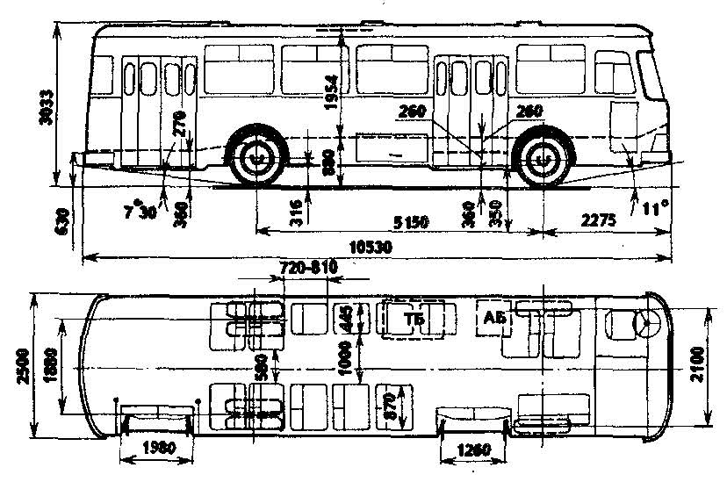
Заправочные емкости и рекомендуемые эксплуатационные материалы.
Топливный бак - 300 л, бензин А-7 6; система охлаждения - 34 л, вода или охлаждающая жидкость; система смазки двигателя - 9 л, зимой ДВ-АСЗп-ЮВ, всесезонно М-8В,, М-6/ 10В; картер рулевого механизма - 1,5 л, ТАп-15В ил и ТСп-10; система гидроусилителя руля - 2 л, всесезонно масло-марки Р; ГМП - 18 л, масло марки А; картер ведущего моста - 14 л, ТАП-15В или ТСп-10; амортизаторы - 6x0,75 л, масло веретенное АУ; бачок омывателя ветрового стекла - 2,5 л, жидкость НИИСС-4 в смеси с водой; предохранитель от замерзания тормозной системы - 0,2 3 л, технический спирт.
Масса вгрегатов (в кг). Двигатель с оборудованием - 4 7 7, ГМП - 2 19, карданные валы - 76, передний мост - 470, задний мост - 7 20, кузов - 3970, колесо в сборе с шиной - 109, радиатор - 40.

